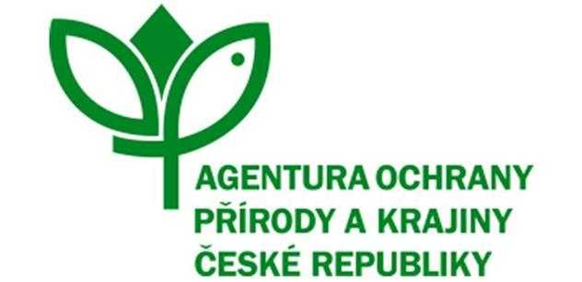

**OBJEDNÁVKA SLUŽBY**

**ČÍSLO SPISU: S/02431/SC/22**

**č. j.: 03090/SC/23**

PPK-1016a/25/23

**k Rámcové dohodě č. j. 02431/SC/22 ze dne 12. 9. 2022**

**Objednatel:**

Česká republika - Agentura ochrany přírody a krajiny ČR

Kaplanova 1931/1, 148 00 Praha 11

Zastoupený: RNDr. Jaroslav Obermajer ředitel RP Střední Čechy

Bankovní spojení: ČNB Praha, č. ú.:18228011/0710

IČO: 62933591

**Zhotovitel:**

JohnnyStav s.r.o.

IČO: 11670452

Sídlo: Zbraslavská 12/11, 159 00 Praha-Velká Chuchle

Zastoupená: Ing. Jan Duchoň

Bankovní spojení: xxx

Email: xxx

Telefon: xxx

|  |  |  |
| --- | --- | --- |
| Vyřizuje: Mgr. Jana Tichaiová | tel.: xxx | e-maily: xxx |

Objednáváme u Vás na základě Rámcové dohody č. j. 02431/SC/22 ze dne 12. 9. 2022 (dále jen „rámcová dohoda“) a v souladu s ní:

Druh a popis činnosti:

Výřez výmladků akátu na Svatské skále o výměře 0,25 ha (redukovaná výměra 0,16 ha).

Podrobný popis managementových opatření je obsažen v Příloze č. 1 - Rozpočet a specifikace díla.

Název programu a dotační titul opatření: PPK A, A1

Místo plnění: p. č. 305/1 v k. ú. Svatá

Termín dodání: 31. 10. 2023

Cena celkem: 18 872,- Kč bez DPH

DPH: 3 963,12 Kč

**Cena celkem: 22 835,12,- Kč včetně DPH**

Na faktuře musí být uvedeno číslo rámcové smlouvy a objednávky.

Příloha č. 1 Rozpočet a specifikace díla

V ................... dne ...................

Digitálně podepsal dne 14.6.2023

|  |  |  |
| --- | --- | --- |
|  |  |  |
|  |  | RNDr. Jaroslav Obermajer ředitel RP Střední Čechy |

Objednávku akceptoval – digitálně podepsal

dne 20.06.2023 Ing. Jan Duchoň